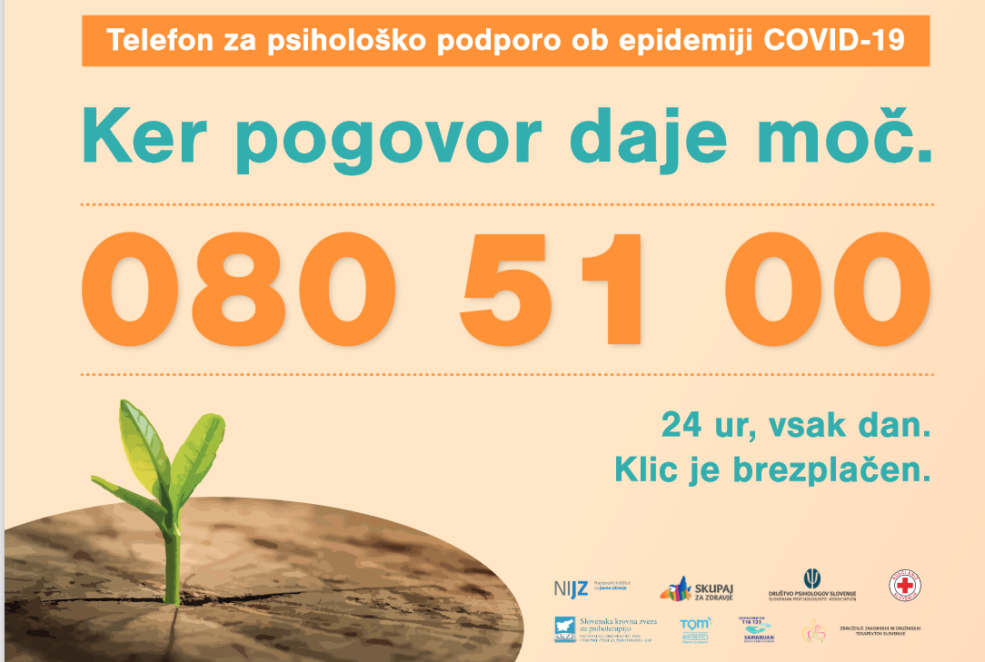
Številka je namenjena vsem osebam, ki zaradi danih razmer občutijo psihično stisko. Med slednjimi se lahko znajde kdorkoli med nami, tudi zaposleni v službah, ki so namenjene takšni ali drugačni podpori prebivalcem. Posredno pa številka lahko koristi vsem tistim znotraj vašega okolja, ki se redno srečujejo z različnimi populacijami, z osebami v potencialni ali dejanski stiski oziroma z ranljivejšimi na splošno, ker so le-ti bolj dovzetni za negativne vplive pandemije in zaščitnih ukrepov.

